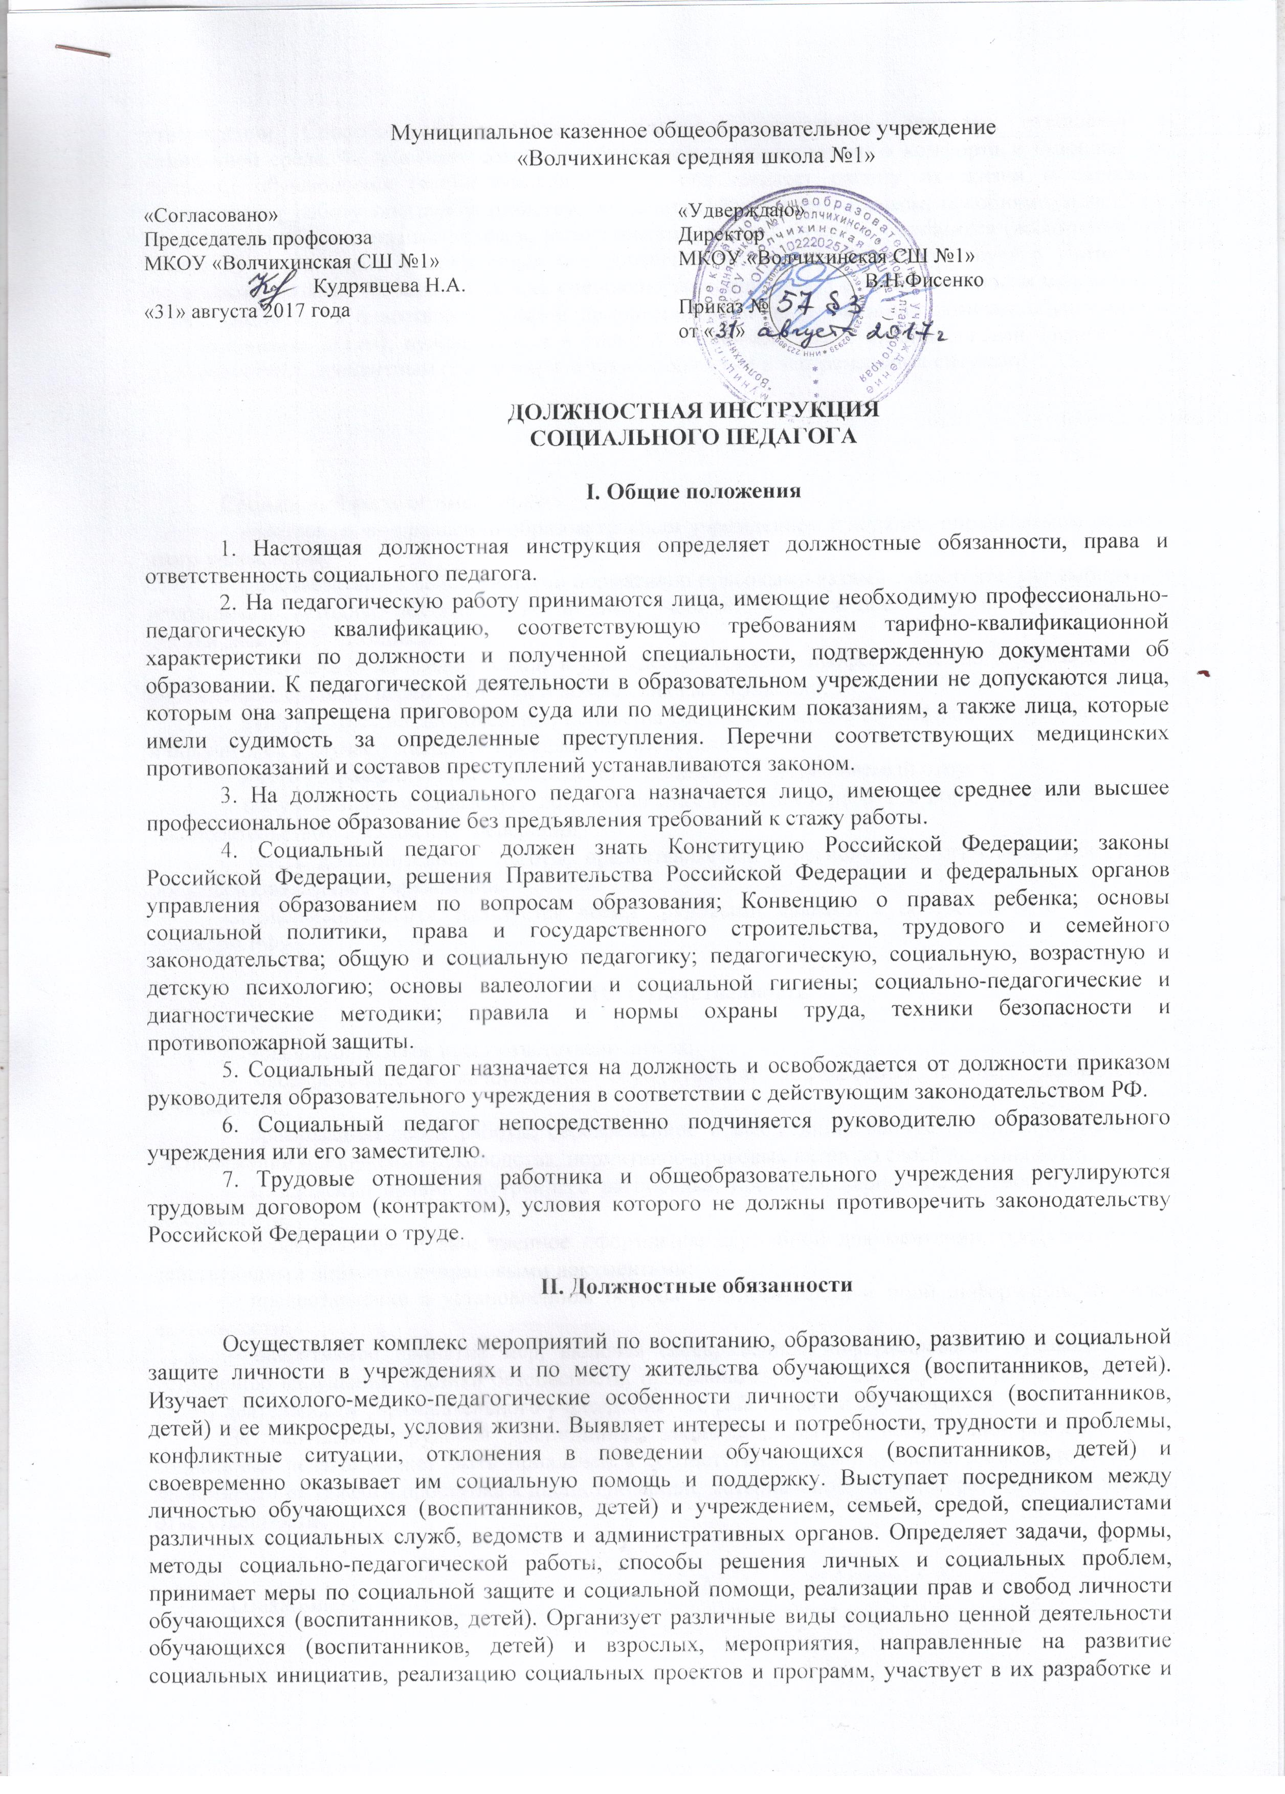утверждении. Способствует установлению гуманных, нравственно здоровых отношений в социальной среде. Содействует созданию обстановки психологического комфорта и безопасности личности обучающихся (воспитанников, детей), обеспечивает охрану их жизни и здоровья. Осуществляет работу по трудоустройству, патронату, обеспечению жильем, пособиями, пенсиями, оформлению сберегательных вкладов, использованию ценных бумаг обучающихся (воспитанников, детей) из числа сирот и оставшихся без попечения родителей. Взаимодействует с учителями, родителями (лицами, их заменяющими), специалистами социальных служб, семейных и молодежных служб занятости, с благотворительными организациями и др. в оказании помощи обучающимся (воспитанникам, детям), нуждающимся в опеке и попечительстве, с ограниченными физическими возможностями, девиантным поведением, а также попавшим в экстремальные ситуации. Организует совместную работу с классными руководителями образовательного учреждения, направленную на профилактику правонарушений и безнадзорности среди учащихся образовательного учреждения.

III. Права

Социальный педагог имеет право:
– участвовать в управлении образовательным учреждением в порядке, определяемом уставом этого учреждения;
– в соответствии с действующими нормативно-правовыми актами самостоятельно выбирать и использовать методики обучения и воспитания, учебники, учебные пособия и материалы, методы оценки знаний обучающихся;
– повышать свою квалификацию в учреждениях высшего профессионального образования и в учреждениях системы переподготовки и повышения квалификации;
– аттестоваться на добровольной основе на соответствующую квалификационную категорию и получить ее в случае успешного прохождения аттестации;
– иметь сокращенную рабочую неделю и удлиненный оплачиваемый отпуск;
– получать пенсии за выслугу лет, социальные гарантии и льготы в порядке, установленном законодательством Российской Федерации;
– иметь дополнительные льготы, предоставляемые в регионе педагогическим работникам общеобразовательных учреждений.
Социальный педагог пользуется всеми трудовыми правами в соответствии с Трудовым кодексом РФ.

IV. Ответственность

Социальный педагог несет ответственность за:
– своевременное и качественное осуществление возложенных на него должностных обязанностей;
– организацию своей работы, своевременное и квалифицированное выполнение приказов, распоряжений и поручений руководства, нормативно-правовых актов по своей деятельности;
– соблюдение правил внутреннего распорядка, противопожарной безопасности и техники безопасности;
– своевременное и качественное оформление служебной документации, предусмотренной действующими нормативно-правовыми документами;
– предоставление в установленном порядке статистической и иной информации по своей деятельности;
– оперативное принятие мер, включая своевременное информирование руководства, по устранению нарушений техники безопасности, противопожарных и санитарных правил, создающих угрозу деятельности образовательного учреждения, его работникам и обучающихся.
За нарушение трудовой дисциплины, законодательных и нормативно-правовых актов социальный педагог может быть привлечен в соответствии с действующим законодательством в зависимости от тяжести проступка к дисциплинарной, материальной, административной и уголовной ответственности.

Ознакомлен: __________________________________________
(дата и подпись работника)

